Příloha č. 3 – podrobná specifikace
U21 - RESTAV, č. projektu CZ.02.2.67/0.0/0.0/18_059/0010209
(uvedené obrázky jsou pouze ilustrativní a naznačují představu zadavatele)
Pol. | Kód | Název | Počet ks | Cena jednotky Kč bez DPH |  | Cena celkem Kč bez DPH
č.
1. | 1.1.2.3.1.12 | kovová policová skříň | 20 | … |  | …
2. | 1.1.2.3.1.13 | kovová skříň se žaluziovými dveřmi | 10 | … |  | …
3. | 1.1.2.3.1.32 | šatní skříňka | 16 | … |  | …
4. | 1.1.2.3.1.33 | stůl dílenský profi 398 | 10 | … |  | …
5. |  | stůl dílenský profi 378 | 8 | … |  | …
6. |  | stůl dílenský M1 | 8 | … |  | …
7. | 1.1.2.3.1.34 | skříň na nářadí | 5 | … |  | …
8. | 1.1.2.3.1.35 | závěsná skříňka | 10 | … |  | …
9. | 1.1.2.3.1.36 | policová skříň kovová | 10 | … |  | …
Celkem |  |  | 97 |  |  | …
Všechny položky budou obsahovat jednoduchý a názorný návod k rozebrání a náhradě poškozených dílců/ materiálů. Rozebrání a náhradu musí být možné provádět pomocí běžného základního ručního nářadí a bez speciální kvalifikace.

1 – kovová policová skříň s dveřmi – 20 ks
Popis | Rozměry v mm | Ilustrativní obrázek
materiálové provedení:  kovová skříň s dveřmi,  požadované parametry:  - 4x stavitelná police  - dveře se zámkem  -korpus světle šedý, barva dveří modrá | V x Š x H  1950 x 950 x 400  rozměrová tolerance ± 3% | 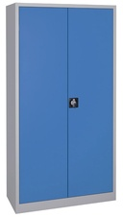

2 – kovová skříň se žaluziovými dveřmi – 10 ks
Popis | Rozměry v mm | Ilustrativní obrázek
materiálové provedení:  kovová skříň se žaluziovými dveřmi  požadované parametry:  - 4x stavitelná police  - žaluziové dveře se zámkem  - korpus světle šedý, barva dveří modrá případně šedá | V x Š x H  1990 x 1000 x 450  rozměrová tolerance ± 3% | 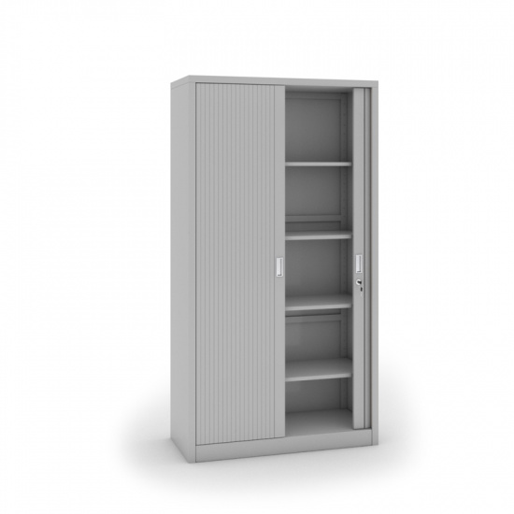

3 – šatní skříňka – 16 ks
Popis | Rozměry v mm | Ilustrativní obrázek
materiálové provedení:  kovová šatní skříňka dvouoddílová  požadované parametry:  - dvouoddílová šatní skříňka  - dveře se zámkem  - korpus světle šedý, barva dveří modrá | V x Š x H  1800 x 600 x 500  rozměrová tolerance ± 3% | 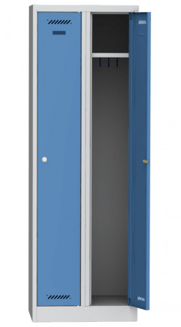

4 – stůl dílenský profi 398 – 10ks
Popis | Rozměry v mm | Ilustrativní obrázek
materiálové provedení:  stůl dílenský profi  požadované parametry:  - podnoží svařeno z ocelových profilů, nosnost stolu min. 300 kg při rovnoměrném zatížení,  - pracovní plocha z kvalitní bukové spárovky, tl. min. 40 mm  - výbava skříňky – 2 lakované police, zamykatelné  - korpus světle šedý, barva dveří modrá | V x Š x H  840 x 1200 x 700  rozměrová tolerance ± 3% | 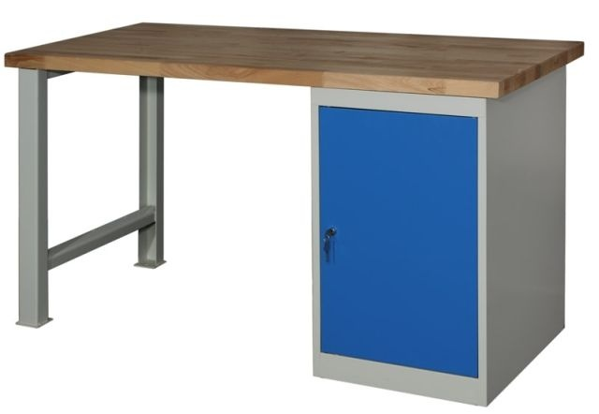

5 – stůl dílenský profi 378 – 8 ks
Popis | Rozměry v mm | Ilustrativní obrázek
materiálové provedení:  stůl dílenský profi  požadované parametry:  - podnoží svařeno z ocelových profilů,  - pracovní plocha z tvrdého dřeva, tl. min. 38 mm, povrch lakovaný bezbarvým lakem  - výbava skříňky – zamykatelné  - korpus světle šedý, barva dveří modrá  - stavitelná výška stolu 860 – 900 mm | V x Š x H  860-900 x 1690 x 600  rozměrová tolerance ± 3% | 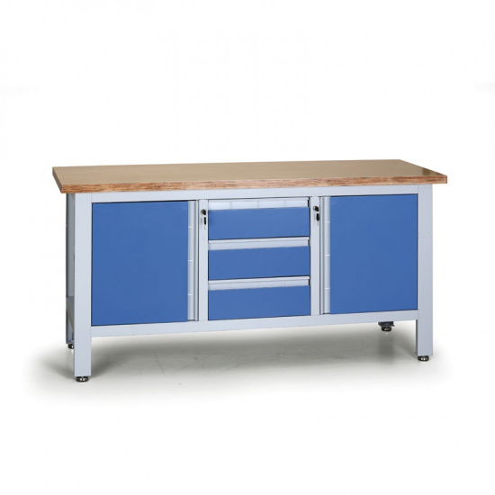

6 – stůl dílenský M1 – 8 ks
Popis | Rozměry v mm | Ilustrativní obrázek
materiálové provedení:  stůl dílenský M1  požadované parametry:  - podnoží svařeno z ocelových profilů, nosnost stolu min. 300 kg při rovnoměrném zatížení,  - pracovní plocha z kvalitní bukové překližky, tl. min. 40 mm  - spodní plocha z bukové překližky tl. min. 20 mm  - výbava skříňky – 2 lakované police, zamykatelné  - korpus světle šedý, barva dveří modrá | V x Š x H  880 x 1500 x 700  rozměrová tolerance ± 3% | 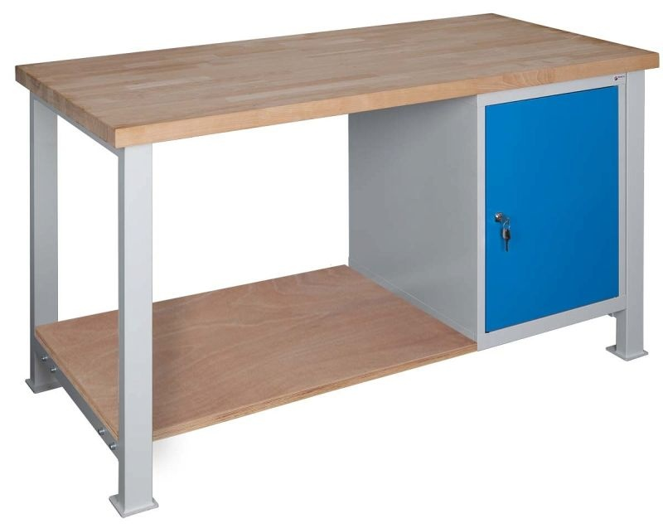

7 – skříň na nářadí – 5 ks
Popis | Rozměry v mm | Ilustrativní obrázek
materiálové provedení:  kovová skříň se zásuvkami  požadované parametry:  - robustní svařovaná skříň  - 7 svařovaných zásuvek na kuličkových ložiskách, výsuv 100%, průběžné madlo  - uzamykatelné  - korpus světle šedý, barva dveří modrá | V x Š x H  1000 x 1000 x 450  rozměrová tolerance ± 3% | 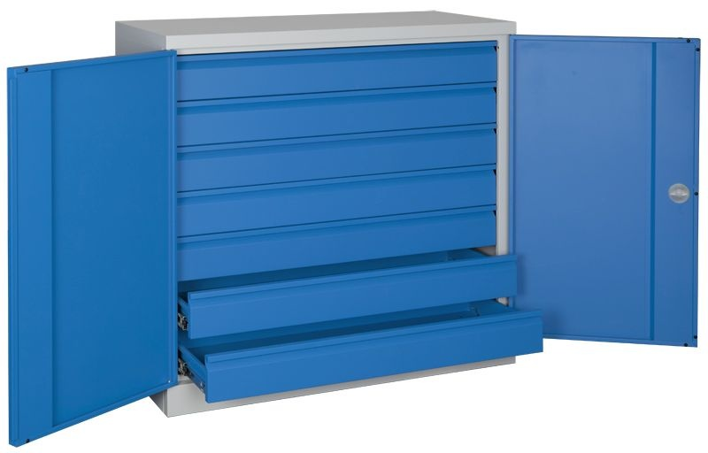

8 – závěsná skříňka – 10 ks
Popis | Rozměry v mm | Ilustrativní obrázek
materiálové provedení:  kovová skříň závěsná  požadované parametry:  - závěsná dílenská skříňka, 3 oddíly, s policemi  - zadní stěna pevná  - uzamykatelná dvířka  - korpus světle šedý, barva dveří modrá | V x Š x H  600 x 1200 x 200  rozměrová tolerance ± 3% | 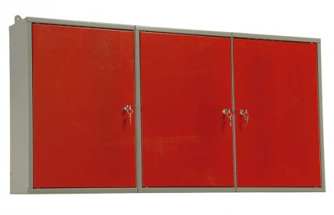

9 – policová skříň kovová – 10 ks
Popis | Rozměry v mm | Ilustrativní obrázek
materiálové provedení:  kovová svařovaná skříň s dveřmi  požadované parametry:  - vyztužená křídla dveří s vnitřními závěsy,  - 4 stavitelné police  - dveře se zámkem, dvoubodový pákový rozvorový mechanismus  - korpus světle šedý, barva dveří modrá | V x Š x H  1950 x 1200 x 420  rozměrová tolerance ± 3% | 